รายละเอียดในการตรวจสอบลักษณะของพันธุ์พืชที่ขอจดทะเบียนเป็นพันธุ์พืชใหม่
ตามชนิดพืชที่ได้ประกาศให้เป็นพันธุ์พืชใหม่ที่จะได้รับการคุ้มครอง
ตามมาตรา 14 แห่งพระราชบัญญัติคุ้มครองพันธุ์พืช พ.ศ. 2542
ชนิดพืช
มะเขือเทศ

1. วัตถุประสงค์ของหลักเกณฑ์การตรวจสอบลักษณะพันธุ์พืช (Subject of these Guideline)
หลักเกณฑ์การตรวจสอบลักษณะพันธุ์พืชที่จะกล่าวต่อไปนี้ ให้ใช้กับมะเขือเทศ (Solanum lycopersicum L.., Lycopersicon esculentum Mill., Lycopersicon lycopersicum (L.) Karsten ex Farw.)

2. ส่วนขยายพันธุ์ (Material Required)
2.1 การกำหนดปริมาณ คุณภาพ เวลา และสถานที่ ที่ส่งมอบส่วนขยายพันธุ์
พนักงานเจ้าหน้าที่ เป็นผู้กำหนดปริมาณ และคุณภาพของส่วนขยายพันธุ์ที่ต้องการจะตรวจสอบ พร้อมทั้งกำหนด เวลาและสถานที่ การส่งมอบส่วนขยายพันธุ์ ผู้ยื่นคำขอจดทะเบียนพันธุ์พืช จะต้องเป็นส่งมอบตามที่กำหนด พร้อมทั้งดำเนินการให้เป็นไปตามระเบียบของทางราชการทั้งในเรื่องการผ่านพิธีการทางศุลกากรและด้านสุขอนามัยพืช
2.2 ชนิดของส่วนขยายพันธุ์
ผู้ยื่นคำขอจดทะเบียนคุ้มครองพันธุ์พืชใหม่ ต้องส่งมอบเมล็ดพันธุ์หรือต้นพันธุ์ให้กับพนักงานเจ้าหน้าที่
2.3 ปริมาณส่วนขยายพันธุ์
ผู้ยื่นคำขอจดทะเบียนคุ้มครองพันธุ์พืช จะต้องส่งมอบเมล็ดพันธุ์อย่างน้อย 500 เมล็ด หรือต้นพันธุ์ อย่างน้อย 50 ต้น
2.4 คุณภาพของส่วนขยายพันธุ์
ส่วนขยายพันธุ์ที่นำมาทดสอบจะต้องเป็นส่วนขยายพันธุ์ที่มีคุณภาพดี สมบูรณ์ปราศจากโรคและแมลงที่ติดมากับส่วนขยายพันธุ์
2.5 การให้ข้อมูลการปฏิบัติการใดๆ กับส่วนขยายพันธุ์
ส่วนขยายพันธุ์ที่จัดส่งต้องไม่มีการกระทำใดๆ ที่เป็นผลต่อการแสดงออกของลักษณะของพันธุ์พืช เว้นแต่ได้รับอนุญาตหรือ กำหนดโดยพนักงานเจ้าหน้าที่ กรณีที่ส่วนขยายพันธุ์ที่ส่งมอบเคยผ่านการปฏิบัติการใด ๆ เช่น พ่นสารป้องกันกำจัดแมลง โรคพืช ใช้ปุ๋ย ใช้สารกระตุ้นการเกิดตาดอก จะต้องระบุเป็นลายลักษณ์อักษรให้พนักงานเจ้าหน้าที่ทราบ

3. วิธีการตรวจสอบ (Method of Examination)
3.1 จำนวนครั้งที่ปลูกตรวจสอบ (Number of Growing Cycles)
ควรทำการปลูกทดสอบ จำนวน 2 ครั้ง แต่ถ้าความแตกต่างความสม่ำเสมอ/ความคงตัวไม่สามารถสังเกตเห็นได้ชัดเจน ต้องทำการปลูกทดสอบเพิ่มอีก 1 ครั้ง
3.2 สถานที่ทดสอบ (Testing Place)
สถานที่ปลูก ควรทำการทดสอบใน 1 สถานที่ ให้กำหนดตามความเหมาะสม แต่ถ้าลักษณะประจำพันธุ์สำคัญไม่สามารถสังเกตเห็นความแตกต่างได้อาจจะต้องเพิ่มสถานที่ที่ทำการปลูกทดสอบ
3.3 ปัจจัยแวดล้อมสำหรับการปลูกตรวจสอบ (Conditions for Conducting the Examination)
ต้องปลูกทดสอบภายใต้สภาพแวดล้อมที่เหมาะสมเพียงพอต่อการเจริญเติบโตและการแสดงออกของลักษณะที่จะใช้ตรวจสอบได้
3.4 การวางแผนปลูกทดสอบ (Test Design)
ให้ปลูกพันธุ์ที่ขอจดทะเบียนและพันธุ์เปรียบเทียบในบริเวณพื้นที่เดียวกันและให้มีวิธีการปลูกและการจัดการเดียวกัน โดยให้มีการกระจายตัวของพันธุ์ ที่ขอจดทะเบียนและพันธุ์เปรียบเทียบอย่างสม่ำเสมอ โดยใช้วิธีการสุ่มพันธุ์ที่ขอจดทะเบียนและพันธุ์เปรียบเทียบปลูกลงในแปลงปลูก จำนวน 20 ต้นต่อพันธุ์ ทำการทดสอบอย่างน้อย 2 ซ้ำ รวม 40 ต้นต่อพันธุ์
3.5 การทดสอบเพิ่มเติม (Additional Tests)
กรณีต้องการตรวจสอบลักษณะอื่นเพิ่มเติม ที่เกี่ยวข้องกับการตรวจสอบพันธุ์พืช ให้เป็นไปตามที่พนักงานเจ้าหน้าที่กำหนด

4. การประเมิน ความแตกต่าง ความคงตัว และความสม่ำเสมอ (Assessment of Distinctness, Uniformity and Stability)
4.1. ความแตกต่าง (Distinctness)
4.1.1 คำแนะนำทั่วไป (General Recommendations) การตรวจสอบความแตกต่าง เป็นส่วนที่สำคัญสำหรับผู้ใช้คู่มือนี้
4.1.2 ความแตกต่างที่คงที่ (Consistent Difference) การแสดงความแตกต่างระหว่างพันธุ์อาจจะชัดเจน โดยไม่จำเป็นต้องปลูกทดสอบมากกว่าหนึ่งครั้ง บางกรณีการปลูกทดสอบมีอิทธิพลจากสิ่งแวดล้อมที่ไม่เหมาะสม จึงต้องปลูกทดสอบมากกว่าหนึ่งครั้ง เพื่อให้เชื่อมั่นว่า ความแตกต่างของลักษณะที่เกิดขึ้นเป็นความแตกต่างคงที่ อย่างเพียงพอ
4.1.3 การแสดงความแตกต่างอย่างเด่นชัด (Clear Difference) การพิจารณาความแตกต่างของสองพันธุ์ที่ชัดเจน ขึ้นอยู่กับหลายปัจจัย และสิ่งที่ต้องพิจารณาก็คือชนิดของลักษณะว่าเป็นลักษณะที่แสดงออกเป็นชนิดใด เช่น เป็นลักษณะทางคุณภาพ (qualitative) ลักษณะทางปริมาณ (quantitative) หรือลักษณะคุณภาพเทียม (pseudo-qualitative)
4.1.4 จำนวนตัวอย่างพืชที่ตรวจสอบ (Number of Plants / Parts of Plants to be Examined) การตรวจสอบโดยมีวัตถุประสงค์เพื่อประเมินความแตกต่างระหว่างพันธุ์ กรณีการประเมินลักษณะที่กำหนดตัวแทนหนึ่งตัวอย่าง (single plants) จะต้องสุ่มเก็บตัวอย่างจากพืช จำนวน 10 ต้น หรือชิ้นส่วนตัวอย่างของพืชจากพืชจำนวน 10 ต้น และในการประเมินในลักษณะอื่น ต้องประเมินจากทุกต้นที่ทดสอบ และไม่พิจารณาในต้นพืชที่มีลักษณะอื่นปน (off-type plants) กรณีการเก็บข้อมูลจากชิ้นส่วนตัวอย่างจากต้นพืชตัวแทนหนึ่งตัวอย่าง (single plants) ให้เก็บตัวอย่างชิ้นส่วน จำนวน 2 ตัวอย่างต่อต้น
4.1.5 วิ ธีการตรวจสอบ (Method of Observation)
คำแนะนำสำหรับการตรวจสอบลักษณะพันธุ์พืชเพื่อตรวจสอบความแตกต่างระหว่างพันธุ์ จะถูกกำหนดไว้ใน คอลัมที่ 2 ในตารางบันทึกลักษณะ โดยมีวิธีการตรวจสอบดังนี้
MG หมายถึง การวัด ชั่ง นับจำนวน จากต้นหรือตัวอย่างเดียวที่กำหนดให้เป็นตัวแทนเท่านั้น แล้วใช้ค่าที่ได้เป็นตัวแทนของพันธุ์ (single measurement of a group of plants or parts of plants)
MS หมายถึง การวัด ชั่ง นับจำนวน จากทุกต้นหรือตัวอย่างที่กำหนดให้เป็นตัวแทนแล้วใช้ค่าเฉลี่ยที่ได้เป็นตัวแทนของพันธุ์ (measurement of a number of individual plants or parts of plants)
VG หมายถึง การตรวจสอบด้วยการใช้ประสาทสัมผัส จากต้นหรือตัวอย่างเดียวที่กำหนดให้เป็นตัวแทนเท่านั้นแล้วใช้ค่าสังเกตที่ได้เป็นตัวแทนของพันธุ์ (visual assessment by asingle observation of a group of plants or parts of plants)
VS หมายถึง การตรวจสอบด้วยการใช้ประสาทสัมผัส จากทุกต้นหรือตัวอย่างที่กำหนดให้เป็นตัวแทนแล้วใช้ค่าสังเกตที่ได้เป็นตัวแทนของพันธุ์ (visual assessment by observation of individual plants or parts of plants)
4.2 ความสม่ำเสมอ (Uniformity)
พิจารณาที่ระดับความสม่ำเสมอของประชากรมาตรฐาน 1 เปอร์เซ็นต์ ที่ระดับความเชื่อมั่นอย่างน้อยร้อยละ 95 กรณีที่ เก็บตัวอย่างจำนวน 10 ต้นต่อซ้ำ ต้องไม่มีพันธุ์อื่นปนมากกว่า 1 ต้น
4.3 ความคงตัว (Stability)
ในทางปฏิบัติไม่มีการทดสอบความคงตัว หากผลการทดสอบแสดงความแตกต่างและความสม่ำเสมอ ในหลายชนิดพันธุ์ที่เคยพบว่า ลักษณะมีความสม่ำเสมอแล้วก็อาจจะพิจารณาว่ามีความคงตัวด้วย

5. การจัดกลุ่มพันธุ์และการจัดการการปลูกทดสอบ (Grouping of Varieties and Organization of the Growing Trial)
5.1 การคัดเลือกพันธุ์พืชทั่วไปที่จะนำมาปลูกทดสอบกับพันธุ์พืชที่ยื่นขอจดทะเบียนพันธุ์พืชใหม่ จะต้องแบ่งกลุ่ม เพื่ออำนวยความสะดวกในการประเมินความแตกต่าง
5.2 ลักษณะที่ใช้ในการจัดกลุ่มของพันธุ์
1) ต้น : ลักษณะการเจริญเติบโต (ล. 2)
2) ใบ : รูปแบบของใบ (ล.16)
3) ผล : การมีข้อต่อที่ก้านผล (ล.40)
4) ผล : สีเขียวของไหล่ผลก่อนผลสุก (ล.44)
5) ผล : ขนาดของผล (ล.31)
6) ผล : รูปร่างของผลตัดตามยาว (ล.32)
7) ผล : จำนวนช่องในผล (ล.59)
8) ผล : สี (ผลแก่) (ล.34)
6. เครื่องหมาย (Legend)
6.1 การจำแนกลักษณะ (Categories of Characteristics)
6.1.1 ลักษณะมาตรฐาน
เป็นลักษณะที่ได้รับการพิจารณาตามเกณฑ์มาตรฐานสำหรับการใช้ตรวจสอบลักษณะพันธุ์พืช (DUS)
6.1.2 ลักษณะที่กำหนดให้ใช้สำหรับการตรวจสอบร่วมกัน (Asterisked Characteristics) (*)ลักษณะที่กำหนดให้ใช้สำหรับการตรวจสอบร่วมกัน
6.2 สถานะลักษณะที่แสดงออกและตัวเลขกำกับ (States of Expression and Corresponding Notes)
สถานะลักษณะที่แสดงออก กำหนดเพื่ออธิบายลักษณะ ซึ่งการแสดงออกในแต่ละสถานะจะถูกกำกับด้วยตัวเลขที่สอดคล้องกัน เพื่อง่ายต่อการบันทึกข้อมูลและการแลกเปลี่ยนข้อมูล
6.3 ชนิดของการแสดงออก
QL หมายถึง ลักษณะทางคุณภาพ (qualitative characteristic)
QN หมายถึง ลักษณะทางปริมาณ (quantitative characteristic)
PQ หมายถึง ลักษณะทางคุณภาพเทียม (pseudo-qualitative characteristic)
6.4 ตัวอย่างพันธุ์ (Example Varieties)
ตัวอย่างพันธุ์เตรียมไว้เพื่อให้เห็นลักษณะที่แสดงออกชัดเจนของแต่ละลักษณะที่แสดงออก
6.5 เครื่องหมาย (Legend)
(*) หมายถึง ลักษณะที่ต้องประเมินทุกพันธุ์ (ข้อ 6.1.2)
QL หมายถึง ลักษณะทางคุณภาพ (qualitative characteristic) (ข้อ 6.3)
QN หมายถึง ลักษณะทางปริมาณ (quantitative characteristic) (ข้อ 6.3)
PQ หมายถึง ลักษณะทางคุณภาพเทียม (pseudo-qualitative characteristic) (ข้อ 6.3)
MG หมายถึง การวัด ชั่ง นับจำนวน จากต้นหรือตัวอย่างเดียวที่กำหนดให้เป็นตัวแทนเท่านั้นแล้วใช้ค่าที่ได้เป็นตัวแทนของพันธุ์ (single measurement of a group of plants or parts of plants)
MS หมายถึง การวัด ชั่ง นับจำนวน จากทุกต้นหรือตัวอย่างที่กำหนดให้เป็นตัวแทนแล้วใช้ค่าเฉลี่ยที่ได้เป็นตัวแทนของพันธุ์ (measurement of a number of individual plants or parts of plants)
VG หมายถึง การตรวจสอบด้วยการใช้ประสาทสัมผัส จากต้นหรือตัวอย่างเดียวที่กำหนดให้เป็นตัวแทนเท่านั้นแล้วใช้ค่าสังเกตที่ได้เป็นตัวแทนของพันธุ์ (visual assessment by a single observation of a group of plants or parts of plants)
VS หมายถึง การตรวจสอบด้วยการใช้ประสาทสัมผัส จากทุกต้นหรือตัวอย่างที่กำหนดให้เป็นตัวแทนแล้วใช้ค่าสังเกตที่ได้เป็นตัวแทนของพันธุ์ (visual assessment by observation of individual plants or parts of plants)
(a)-(c) หมายถึง ดูรายละเอียดการตรวจสอบและบันทึกลักษณะประจำพันธุ์ข้อ 8.1
(+) หมายถึง ดูคำอธิบายเพิ่มเติมในรายละเอียดของเอกสารข้อ 8.2
7. แบบบันทึกลักษณะประจำพันธุ์ที่จะตรวจสอบ : มะเขือเทศ

ลักษณะประจำพันธุ์  (Characteristics) |  |  | ตัวอย่างพันธุ์  (Example varieties) | ตัวเลข  (Note)
1. | VG | ต้นกล้า : แอนโทไซยานินของลำต้นใต้ใบเลี้ยง (Seedling: anthocyanin coloration of hypocotyl)
(+) |  | ไม่มี (absent) |  | 1
QL |  | มี (present) |  | 9
2. | VG | ต้น : ลักษณะการเจริญเติบโต (Plant : growth type)
(*) |  | แบบแคระ (dwarf) |  | 1
(+) |  | แบบไม่ทอดยอด (determinate) |  | 2
QL | (a) | แบบกึ่งทอดยอด (semi-determinate) |  | 3
 |  | แบบทอดยอด (indeterminate) |  | 4
3. | VG/ | ต้น : ความยาวเถา (Plant : vine length)
 | MS | สั้น (short) |  | 3
 |  | ปานกลาง (medium) |  | 5
QN | (a) | ยาว (long) |  | 7
4. | VG/ | ต้น : ขนาดของทรงพุ่ม (Plant : plant size)
(*) | MS | เล็ก (small) |  | 3
 |  | ปานกลาง (medium) |  | 5
QN | (a) | ใหญ่ (large) |  | 7
5. | VG/ | ต้น : ความหนาแน่นของขนบนลำต้น (Plant : stem pubescence density)
 | MS | ประปราย (sparse) |  | 3
 |  | ปานกลาง (medium) |  | 5
QN | (a) | หนาแน่น (dense) |  | 7
6. | VG/ | ลำต้น : ความยาวของปล้อง (Stem: length of internode)
 | MS | สั้น (short) |  | 3
(+) | (a) | ปานกลาง (medium) |  | 5
QN |  | ยาว (long) |  | 7
7. | VG | ลำต้น : การมีแอนโทไซยานิน (Stem: anthocyanin coloration)
 |  | ไม่มี (absent) |  | 1
 | (a) | น้อย (weak) |  | 3
QN |  | ปานกลาง (medium) |  | 5
 |  | มาก (strong) |  | 7
8. | VG | ใบ : ทิศทางของใบ (Leaf: attitude)
(*) |  | ตั้งตรง (erect) |  | 1
(+) | (a) | กึ่งตั้งตรง (semi-erect) |  | 3
QN |  | แนวระนาบ (horizontal) |  | 5
 |  | กึ่งลู่ลง (semi-drooping) |  | 7
 |  | ลู่ลง (drooping) |  | 9
9. | VG/ | ใบ : ความยาว (Leaf: length)
 | MS | สั้น (short) |  | 3
 | (a) | ปานกลาง (medium) |  | 5
QN |  | ยาว (long) |  | 7
10. | VG/ | ใบ : ความกว้าง (Leaf: width)
 | MS | แคบ (narrow) |  | 3
 | (a) | ปานกลาง (medium) |  | 5
QN |  | กว้าง (broad) |  | 7
11. | VG | ใบ : สีของใบ (Leaf : colour)
 |  | สีเขียวอ่อน (light green) |  | 1
 | (a) | สีเขียว (green) |  | 2
PQ |  | สีเขียวเข้ม (dark green) |  | 3
12. | VG | ใบ : รูปแบบของใบ (Leaf: type of blade)
(*) |  | ใบประกอบขนนกหนึ่งชั้น (pinnate) |  | 1
(+) | (a) | ใบประกอบขนนกสองชั้น (bipinnate) |  | 9
QL
13. | VG/ | ใบ : จำนวนใบย่อยใน 1 ใบ (Leaf : number of compound leaf)
 | MS | 3 ใบ (three) |  | 1
 | (a) | 5 ใบ (five) |  | 2
QN |  | 7 ใบหรือมากกว่า (seven or more than seven) |  | 3
14. | VG | ใบ : ความหนาแน่นของกลุ่มใบ (Leaf : foliage density)
 |  | ประปราย (sparse) |  | 3
 | (a) | ปานกลาง (medium) |  | 5
QN |  | หนาแน่น (dense) |  | 7
15. | VG | ใบ : ความมันวาว (Leaf : glossiness)
 |  | ไม่มัน (absent) |  | 1
QL | (a) | มันวาว (present) |  | 9
16. | VG | ใบ : ลักษณะผิวใบ (Leaf : surface)
 |  | เรียบ (entired)
(+) | (a) | ย่น (blistering) |  | 1
PQ |  | รอยพับ (creasing) |  | 2
17. | VG | ใบ : ทิศทางของก้านใบย่อยเมื่อเทียบกับก้านใบหลัก (Leaf: attitude of petiole of leaflet in relation to main axis)
 |  | กึ่งตั้งตรง (semi-erect) |  | 3
(+) | (a) | แนวระนาบ (horizontal) |  | 5
QN |  | กึ่งลู่ลง (semi-drooping) |  | 7
18. | VG/ | ใบ : ความกว้างของใบย่อย (Leaf : leaflets width)
 | MS | แคบ (narrow) |  | 3
(+) | (a) | ปานกลาง (medium) |  | 5
QN |  | กว้าง (broad) |  | 7
19. | VG/ | ใบ : ความยาวของใบย่อย (Leaf : leaflets length)
 | MS | สั้น (short) |  | 3
(+) | (a) | ปานกลาง (medium) |  | 5
QN |  | ยาว (long) |  | 7
20. | VG | ดอก : การมีขนบนก้านเกสรเพศเมีย (Flower: pubescence of style)
 |  | ไม่มี (absent) |  | 1
QL |  | มี (present) |  | 9
21. | MS | ดอก : จำนวนกลีบดอก (Flower : Number of petals)
 |  | 5 กลีบ (5 petals) |  | 1
 |  | 6 กลีบ (6 petals) |  | 2
QN |  | 7 กลีบหรือมากกว่า (7 or more than 7 petals) |  | 3
22. | VG/ | ดอก : จำนวนดอกใน 1 ช่อ (Flower : Number of flowers per inflorescence)
 | MS | น้อย (few) |  | 3
 |  | ปานกลาง (medium) |  | 5
QN |  | มาก (many) |  | 7
23. | VG | ดอก : ตำแหน่งก้านเกสรเพศเมีย (Flower : Style position)
 |  | อยู่ต่ำกว่าเกสรเพศผู้ (inserted) |  | 1
 |  | อยู่ระดับเดียวกับเกสรเพศผู้ (same level as stamen) |  | 2
QL |  | อยู่สูงกว่าเกสรเพศผู้เล็กน้อย (slightly exserted) |  | 3
 |  | อยู่สูงกว่าเกสรเพศผู้มาก (highly exserted) |  | 4
24. | VG/ | ผล : ความยาวของผล (Fruit : length)
(*) | MS | สั้น (short) |  | 1
 | (b) | ปานกลาง (medium) |  | 2
QN |  | ยาว (long) |  | 3
25. | VG/ | ผล : เส้นผ่านศูนย์กลางผล (Fruit : diameter)
(*) | MS | แคบ (narrow) |  | 1
 | (b) | ปานกลาง (medium) |  | 2
QN |  | กว้าง (broad) |  | 3
26. | VG | ผล : รูปร่างของผลตัดตามยาว (Fruit: shape in longitudinal section)
(*) |  | แบน (flattened) |  | 1
(+) | (b) | กลมแป้น (oblate) |  | 2
PQ |  | กลม (circular) |  | 3
 |  | ขอบขนาน (oblong) |  | 4
 |  | ทรงกระบอก (cylindric) |  | 5
 |  | รี (elliptic) |  | 6
 |  | หัวใจ (cordate) |  | 7
 |  | ไข่ (ovate) |  | 8
 |  | ไข่กลับ (obovate) |  | 9
 |  | ทรงลูกแพร์ (pyriform) |  | 10
 |  | หัวใจกลับ (obcordate) |  | 11
27. | VG | ผล : รูปร่างของผลเมื่อตัดตามขวาง (Fruit : shape in cross section)
(*) |  | กลม (round) |  | 1
(+) | (b) | เหลี่ยม (angular) |  | 2
PQ |  | ไม่แน่นอน (irregular) |  | 3
28. | VG | ผล : รูปร่างของไหล่ผล (Fruit : shoulder shape)
 |  | แบน (flat) |  | 1
(+) | (b) | บุ๋มเล็กน้อย (slightly depressed) |  | 3
QN |  | บุ๋มปานกลาง (moderately depressed) |  | 5
 |  | บุ๋มมาก ( strongly depressed) |  | 7
29. | VG | ผล : รอยจีบบริเวณขั้วผล (Fruit: ribbing at peduncle end)
(*) |  | ไม่มีหรือน้อยมาก (absent or very weak) |  | 1
(+) | (b) | น้อย (weak) |  | 3
QN |  | ปานกลาง (medium) |  | 5
 |  | มาก (strong) |  | 7
 |  | มากที่สุด (very strong) |  | 9
30. | VG/  MS | ผล : ขนาดของรอยแผลบริเวณขั้วผล (Fruit: size of peduncle scar)
 |  | เล็ก (small) |  | 3
 | (b) | ปานกลาง (medium) |  | 5
QN |  | ใหญ่ (large) |  | 7
31. | VG | ผล : รูปร่างก้นผล (Fruit: shape at blossom end)
 |  | เว้า (indented) |  | 1
(+) | (b) | เว้าและแบน (indented and flat) |  | 2
PQ |  | แบน (flat) |  | 3
 |  | แบนและแหลม (flat and pointed) |  | 4
 |  | แหลม (pointed) |  | 5
32. | VG/ | ผล : ขนาดของรอยแผลที่ก้นผล (Fruit: size of blossom scar)
 | MS | เล็ก (small) |  | 3
 | (b) | ปานกลาง (medium) |  | 5
QN |  | ใหญ่ (large) |  | 7
33. | VG | ผล : รูปร่างของรอยแผลที่ก้นผล (Fruit : shape of blossom scar)
(*) |  | เป็นจุด (dot) |  | 1
 | (b) | เป็นรูปดาว (stellate) |  | 2
PQ |  | เป็นเส้นตรง (linear) |  | 3
 |  | ไม่สม่ำเสมอ (irregular)
34. | VG | ผล : สีผลอ่อน (Fruit : color before maturity)
(*) |  | ครีม (cream) |  | 1
 | (b) | เหลือง (yellow) |  | 2
PQ |  | ส้ม (orange) |  | 3
 |  | ชมพู (pink) |  | 4
 |  | แดง (red) |  | 5
 |  | น้ำตาล (brown) |  | 6
 |  | เขียว green |  | 7
35. | VG | ผล : ความเข้มของสีผลอ่อน (Fruit : intensity of color before maturity)
(*) |  | อ่อน (light) |  | 3
 | (b) | ปานกลาง (medium) |  | 5
QN |  | เข้ม (dark) |  | 7
36. | VG | ผล : สีของผลสุก (Fruit: color at maturity)
(*) |  | ครีม (cream) |  | 1
 | (b) | เหลือง (yellow) |  | 2
PQ |  | ส้ม (orange) |  | 3
 |  | ชมพู (pink) |  | 4
 |  | แดง (red) |  | 5
 |  | น้ำตาล (brown) |  | 6
 |  | เขียว green |  | 7
37. | VG | ผล : ความเข้มของสีผลสุก (Fruit : intensity of color at maturity)
(*) |  | อ่อน (light) |  | 3
 | (b) | ปานกลาง (medium) |  | 5
QN |  | เข้ม (dark) |  | 7
38. | VG | ผล : ริ้วสีเขียวของผิวก่อนผลสุก (Fruit: green stripes before maturity)
(+) |  | ไม่มี (absent) |  | 1
QL | (b) | มี (present) |  | 9
39. | VG | ผล : จุดละเอียดของผลสุก (Fruit : small dots at maturity)
 | (b) | ไม่มี (absent) |  | 1
QL |  | มี (present) |  | 9
40. | VG | ผล : สีเขียวของไหล่ผลก่อนผลสุก (Fruit : green shoulder before maturity)
(*) |  | ไม่มี (absent) |  | 1
(+) | (b) | มี (present) |  | 9
QL
41. | VG | ผล : พื้นที่ของสีเขียวบนไหล่ผลก่อนผลสุก (Fruit : extent of green shoulder before maturity)
 |  | เล็ก (small) |  | 3
(+) | (b) | ปานกลาง (medium) |  | 5
QN |  | ใหญ่ (large) |  | 7
42. | VG | ผล : ความเข้มของสีเขียวบนไหล่ผลก่อนผลสุก (Fruit: intensity of green color of shoulder (before maturity))
 |  | อ่อน (light) |  | 3
 | (b) | ปานกลาง (medium) |  | 5
QN |  | เข้ม (dark) |  | 7
43. | VG | ผล : สีแต้มบนผล (Fruit : variegation )
(*) |  | ไม่มี (absent) |  | 1
QL | (b) | มี (present) |  | 9
44. | VG | ผล : สีของเนื้อเมื่อผลสุก (Fruit : color of flesh at maturity)
(*) |  | ครีม (cream) |  | 1
 | (b) | เหลือง (yellow) |  | 2
PQ |  | ส้ม (orange) |  | 3
 |  | ชมพู (pink) |  | 4
 |  | แดง (red) |  | 5
 |  | น้ำตาล (brown) |  | 6
 |  | เขียว (green) |  | 7
45. | VG | ผล : ความเข้มของสีของเนื้อเมื่อผลสุก (Fruit : intensity of color of flesh at maturity)
(*) |  | อ่อน (light) |  | 3
 | (b) | ปานกลาง (medium) |  | 5
QN |  | เข้ม (dark) |  | 7
46. | MS | ผล : น้ำหนักผลเฉลี่ย (Fruit : weight)
(*) |  | เบา (light) |  | 1
 | (b) | ปานกลาง (medium) |  | 2
QN |  | หนัก (heavy) |  | 3
47. | VG | ผล : ลักษณะการติดผล (Fruit : fruit set)
 |  | ผลเดี่ยว (single) |  | 1
QL | (b) | เป็นช่อ (cluster) |  | 9
48. | VG | ผล : ชนิดของช่อผล (Fruit : type of infructescence)
 |  | หนึ่งแขนง (uniparous) |  | 1
(+) | b) | สองแขนง (biparous) |  | 2
QL | ( | หลายแขนง (multiparous) |  | 3
 |  | หนึ่งแขนงและหลายแขนง (uniparous and multiparous) |  | 4
49. | VG | ผล : ริ้วรอยบนผิวผล (Fruit : Cat-face)
 |  | ไม่มี (absent |  | 1
QL | (b) | มี (present) |  | 9
50. | VG | ผล : ความมันวาวของผิวผล (Fruit: glossiness of skin)
 |  | น้อย (weak) |  | 3
 | (b) | ปานกลาง (medium) |  | 5
QN |  | มาก (strong) |  | 7
51. | VG | ผล : ความแน่นของผล (Fruit: firmness)
(*) |  | นุ่ม (soft) |  | 3
 | (b) | ปานกลาง (medium) |  | 5
QN |  | แข็ง (firm) |  | 7
52. | VG | ผล : ความหนาของเปลือก (Fruit: thickness of pericarp)
 |  | บาง (thin) |  | 3
 | (b) | ปานกลาง (medium) |  | 5
QN |  | หนา (thick) |  | 7
53. | VG | ผล : การมองเห็นเนื้อในของผล (Fruit : presence of flesh)
(+) |  | ไม่มี (absent) |  | 1
QL | (b) | มี (present) |  | 9
54. | VG | ผล : จำนวนช่องในผล (Fruit: number of locules)
(*) |  | 2 ช่อง (only two) |  | 1
 | (b) | 2 และ 3 ช่อง (two and three) |  | 2
PQ |  | 3 และ 4 ช่อง (three and four) |  | 3
 |  | 4 , 5 หรือ 6 ช่อง (four, five or six) |  | 4
 |  | มากว่า 6 ช่อง (more than six) |  | 5
55. | VG | ผล : ขนาดเส้นผ่านศูนย์กลางของแกนกลางเมื่อผ่าตามขวาง (Fruit: diameter of core in cross section in relation to total diameter)
 |  | เล็ก (small) |  | 3
 | (b) | ปานกลาง (medium) |  | 5
QN |  | ใหญ่ (large) |  | 7
56. | VG | ผล : ความหนาของวงกลีบเลี้ยง (Fruit : thickness of calyx)
(*) |  | บาง (thin) |  | 1
 | (b) | ปานกลาง (medium) |  | 2
QN |  | หนา (thick) |  | 3
57. | VG | ผล : การม้วนของวงกลีบเลี้ยง (Fruit : thickness of calyx)
 |  | ไม่ปรากฎ (absent) |  | 1
QL | (b) | ปรากฎ (present) |  | 9
58.  (*) | VG | ผล : การมีรอยต่อที่ก้านผล (Fruit : presence of abscission layer)
(+) |  | ไม่มีรอยต่อ (joinless) |  | 1
QL | (b) | มีรอยต่อ (joined) |  | 9
59. | VG | เฉพาะพันธุ์ที่มีรอยต่อ : ผล : ความยาวก้านผล (Only varieties with peduncle abscission layer present : Fruit : length of pedicel)
(*) | MS | สั้น (short) |  | 3
(+) | (b) | ปานกลาง (medium) |  | 5
QN |  | ยาว (long) |  | 7
60. | VG | ผล : ความยากง่ายของผลที่หลุดจากขั้ว (Fruit : easiness of fruit to detach from the pedicel)
 |  | ง่าย (easy) |  | 1
 | (b) | ปานกลาง (intermediate) |  | 2
QN |  | ยาก (difficult) |  | 3
61. | VG | เมล็ด : รูปร่างเมล็ด (Seed : shape)
 |  | กลม (globular) |  | 1
 | (b) | รูปไข่ ( ovate) |  | 2
PQ |  | สามเหลี่ยมปลายแหลม (triangular) |  | 3
62. | VG | เมล็ด : สีของเมล็ด (Seed : color)
 |  | เหลืองอ่อน (Light yellow) |  | 1
 | (b) | เหลืองเข้ม (Dark yellow) |  | 2
PQ |  | เทา (Grey) |  | 3
 |  | น้ำตาล (Brown) |  | 4
 |  | น้ำตาลเข้ม (Dark brown) |  | 5
63. | MG | ระยะเวลาออกดอก (Time of flowering)
 |  | เร็ว (early) |  | 3
 | (c) | ปานกลาง (medium) |  | 5
QN |  | ช้า (late) |  | 7
64. | MG | ระยะเวลาสุกแก่ (Time of maturity)
(*) |  | เร็วมาก (very early) |  | 1
 | (c) | เร็ว (early) |  | 3
QN |  | ปานกลาง (medium) |  | 5
 |  | ช้า (late) |  | 7
 |  | ช้ามาก (very late) |  | 9

8. อธิบายแบบบันทึกลักษณะประจำพันธุ์

8.1 อธิบายทุกลักษณะในตารางลักษณะประจำพันธุ์
a หมายถึง ลักษณะของต้น ลำต้น และใบ ควรบันทึกข้อมูลหลังจากติดผลอย่างน้อย 5 ช่อ ช่วงระหว่างช่อดอกที่ 1 และ 2 ส่วนใบย่อยควรบันทึกใบย่อยที่อยู่กึ่งกลางใบ
b หมายถึง การบันทึกข้อมูลผลควรบันทึกผลที่สุกแก่ โดยใช้ผลจากชุดที่ 2 ช่วงบริเวณกลางต้น/เถา
c หมายถึง ระยะเวลาออกดอกและระยะเวลาสุกแก่ เริ่มนับตั้งแต่วันเพาะเมล็ด นับจนถึงวันที่ดอกบานครบ 50 เปอร์เซ็นต์

8.2 อธิบายแต่ละลักษณะในตารางลักษณะประจำพันธุ์
ล. 1 : ต้นกล้า : แอนโทไซยานินของลำต้นใต้ใบเลี้ยง (Seedling: anthocyanin coloration of hypocotyl)

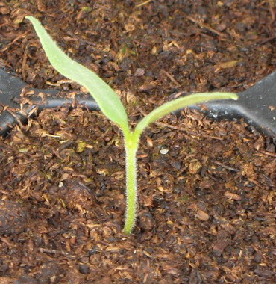 | 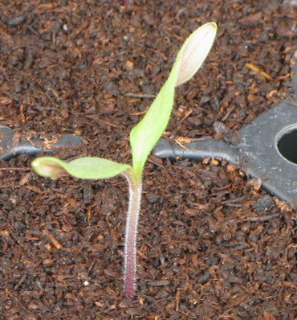
1 | 9
ไม่มี  (absent) | มี  present

ล. 2 : ต้น : ลักษณะการเจริญเติบโต (Plant: growth type)
แบบแคระ (dwarf) คือ มีใบ 1 ใบ สลับกับดอก 1 ช่อดอก แต่ลำต้นเตี้ยกว่าแบบไม่ทอดยอด เพราะมีช่วงข้อสั้นมากกว่า
แบบไม่ทอดยอด (determinate) คือ มีใบ 1 ใบ สลับกับดอก 1 ช่อดอก ลำต้นหยุดการเจริญเติบโตทางส่วนยอด เมื่อตายอดเปลี่ยนเป็นช่อดอก
แบบกึ่งทอดยอด (semi-determinate) คือ มีใบ 1-2 ใบ สลับกับ 1 ช่อดอก
แบบทอดยอด (indeterminate) คือ มีใบ 2 ใบ สลับกับดอก 1 ช่อดอก ตายอดจะไม่พัฒนาเป็นช่อดอก ผลผลิตสามารถทยอยเก็บไปได้เรื่อย ๆ เป็นเวลาหลายเดือน

ล. 6 : ลำต้น : ความยาวของปล้อง (Stem: length of internode)
ความยาวของปล้องบันทึกปล้องที่อยู่ระหว่างช่อดอกที่ 1 และ 2

ล. 8 : ใบ : ทิศทางของใบ (Leaf: attitude)

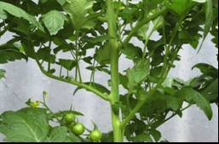 | 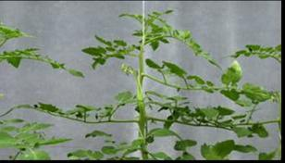
3 | 5
กึ่งตั้งตรง  (semi-erect) | แนวระนาบ  (horizontal)
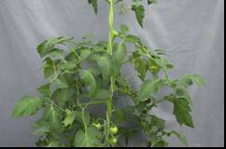
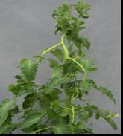

7 | 9
กึ่งลู่ลง  (semi-drooping) | ลู่ลง  (drooping)

ล. 12 : ใบ : รูปแบบของใบ (Leaf: type of blade)
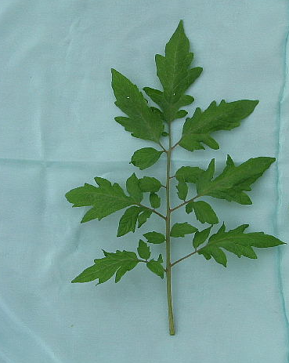
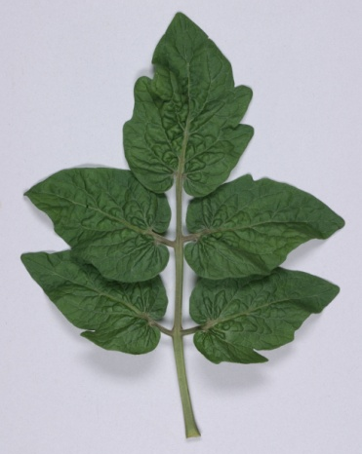

1 | 2
ใบประกอบขนนกหนึ่งชั้น  (pinnate) | ใบประกอบขนนกสองชั้น  (bipinnate)
ล. 16 : ใบ : ลักษณะผิวใบ (Leaf : surface)
ควรบันทึกใบที่อยู่ช่วงระหว่างช่อดอกที่ 1 และ 2
ลักษณะรอยย่น คือ ลักษณะที่บนแผ่นจะเกิดรอยย่นระหว่างเส้นใบ
ลักษณะรอยพับ คือ ลักษณะที่บนแผ่นใบจะเกิดรอยพับแต่ละไม่เกิดระหว่างเส้นใบ

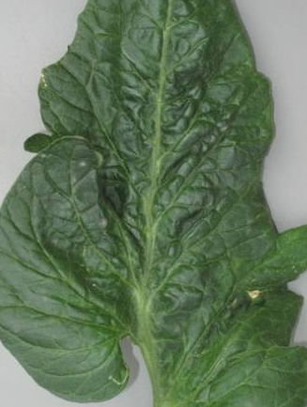  1  ย่น  (blistering) | 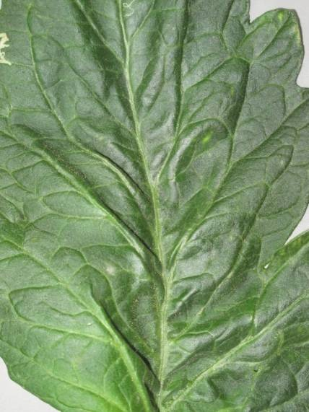  2  รอยพับ  (creasing)

ล. 22 : ใบ : ทิศทางของก้านใบย่อยเมื่อเทียบกับก้านใบหลัก (Leaf: attitude of petiole of leaflet in relation to main axis)
ควรบันทึกใบที่อยู่ช่วง 1 ส่วน 3 ของต้น
ใบย่อย
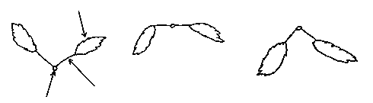

ก้านหลัก
ก้านใบย่อย

3  กึ่งตั้งตรง | 5  แนวระนาบ | 7  กึ่งลู่ลง
(semi-erect) | (horizontal) | (semi-drooping)
ล. 26 : ผล : รูปร่างของผลตัดตามยาว (Fruit: shape in longitudinal section)

 |  | ← broadest part →
 |  | (below middle) | at middle | (above middle)

broad (compressed) ← width (ratio length/width) → narrow (elongated) |  | 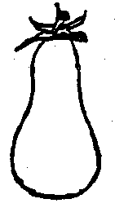 | 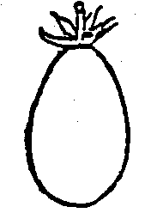 | 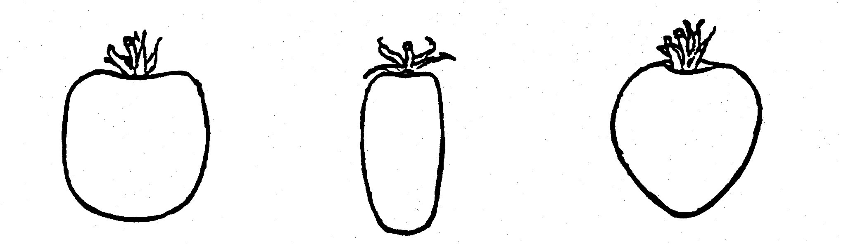 | 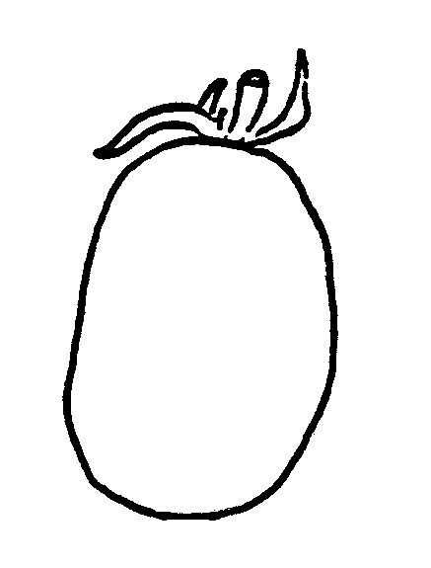 | 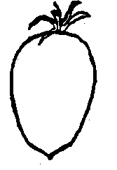
 |  | 10 | 8 | (parallel)  5 | (rounded)  6 | 9 | 7
 |  | pyriform | รูปไข่  (ovate) | ทรงกระบอก(cylindric) | รี  (elliptic) | รูปไข่กลับ(obovate) | หัวใจ(cordate)
 |  | 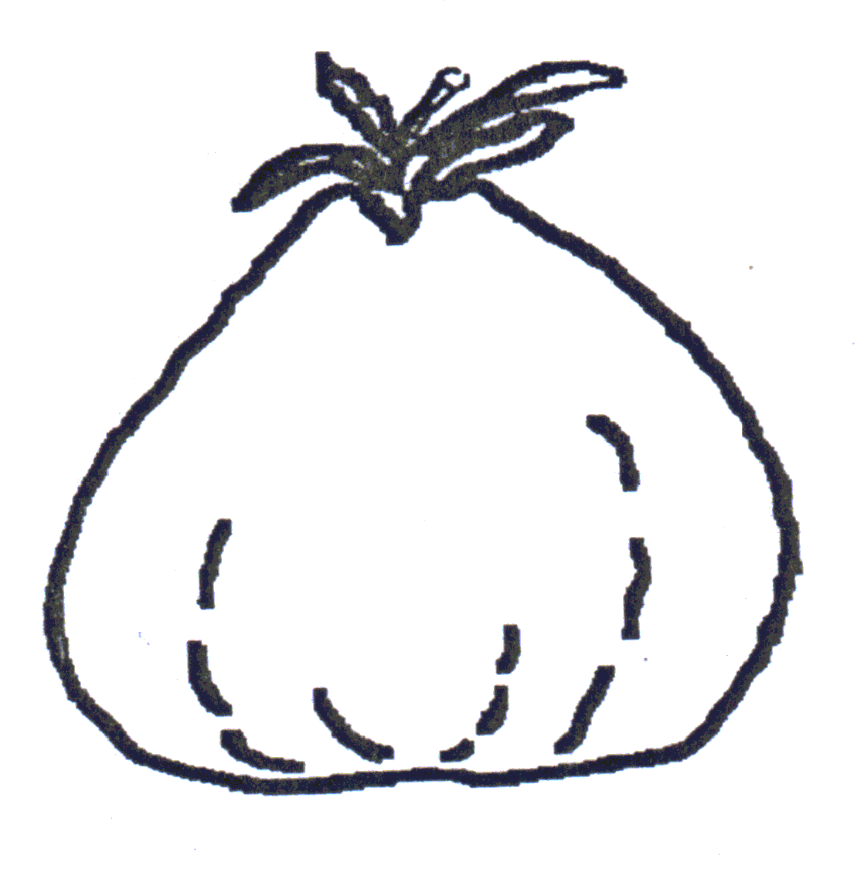 |  |  | 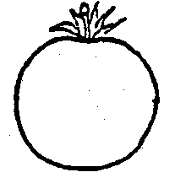
 |  | 11 |  | (parallel)  4 | (rounded)  3
 |  | หัวใจกลับ  (obcordate) |  | ขอบขนาน(oblong) | กลม(circular)
 |  |  |  | 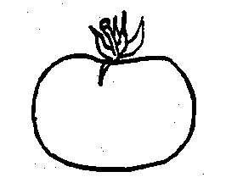
 |  |  |  | 2
 |  |  |  | กลมแป้น (oblate)
 |  |  |  | 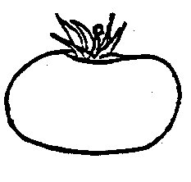
 |  |  |  | 1
 |  |  |  | แบน (flattened)

ล. 27 : ผล : รูปร่างของผลเมื่อตัดตามขวาง (Fruit : depression at peduncle end)
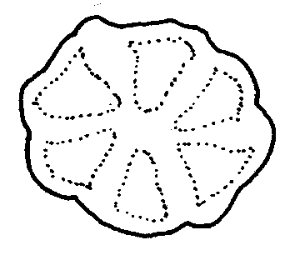
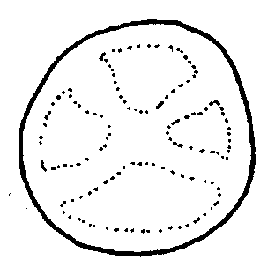
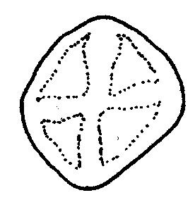
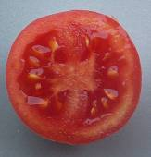
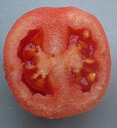
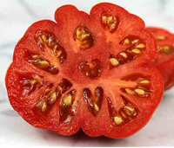
1
กลม
(Round)
2
เหลี่ยม
(Angular)
3
ไม่แน่นอน
(Irregular)

ล. 28 : ผล : รอยบุ๋มบริเวณขั้วผล (Fruit : depression at peduncle end)

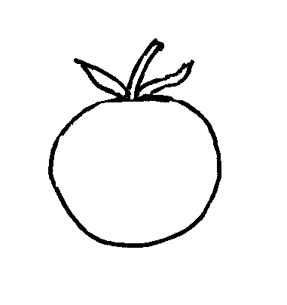 | 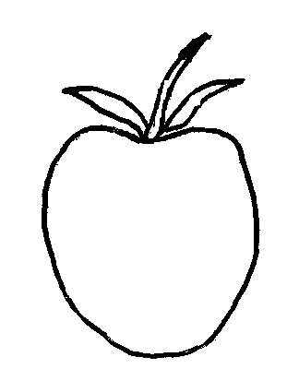 | 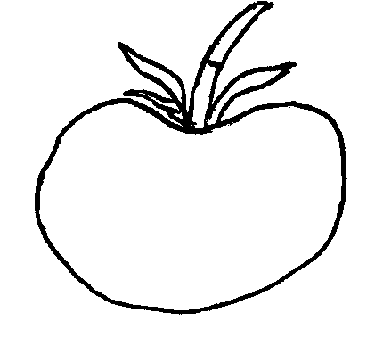 | 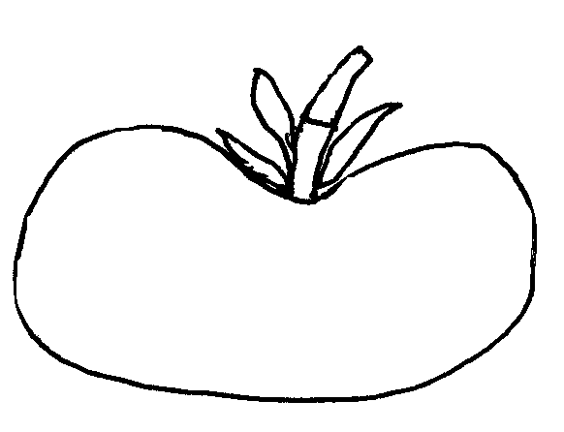
1  ไม่มีหรือน้อยมาก | 3  น้อย | 5  ปานกลาง | 7  มาก
(absent or  very weak) | (weak) | (medium) | (strong)

ล. 29 : ผล : รอยจีบบริเวณขั้วผล (Fruit: ribbing at peduncle end)

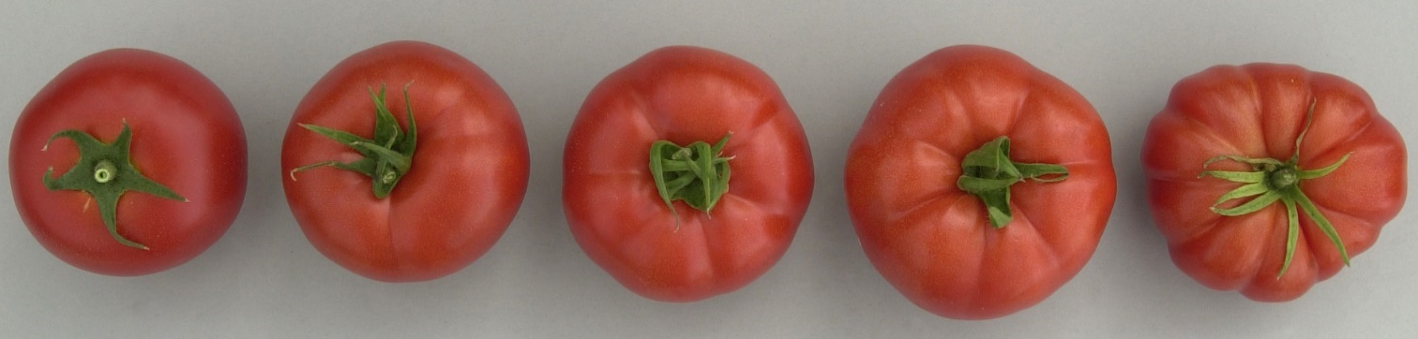
1  ไม่มีหรือน้อยมาก | 3  น้อย | 5  ปานกลาง | 7  มาก | 9  มากที่สุด
(absent or very weak) | (weak) | (medium) | (strong) | (very strong)
ล. 48 : ผล : ชนิดของช่อผล (Fruit : type of infructescence)

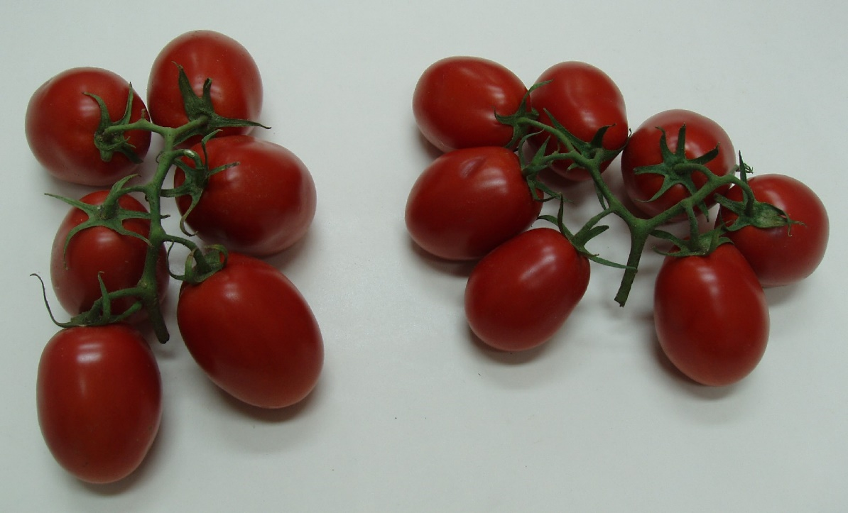
1  หนึ่งแขนง  (uniparous) | 2  สองแขนง  (biparous)

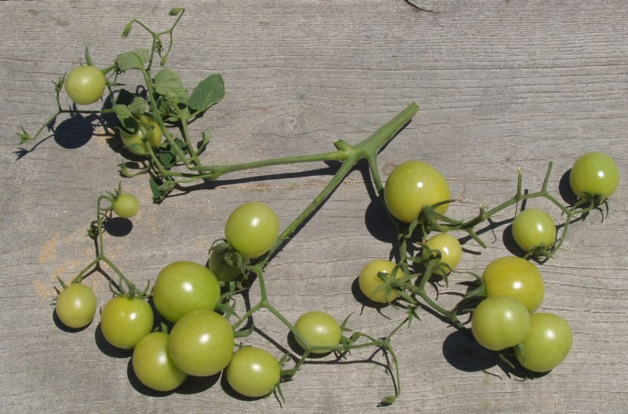
3
หลายแขนง
(multiparous)

ล. 56 : ผล : การมีข้อต่อที่ก้านผล (Peduncle: abscission layer)

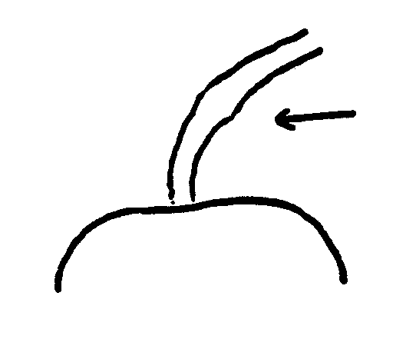 | 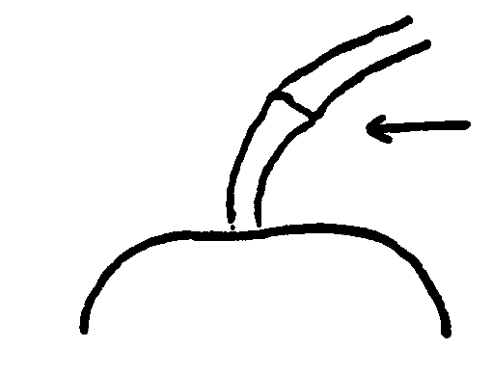
1  ไม่มี | 9  มี
(absent) | (present)

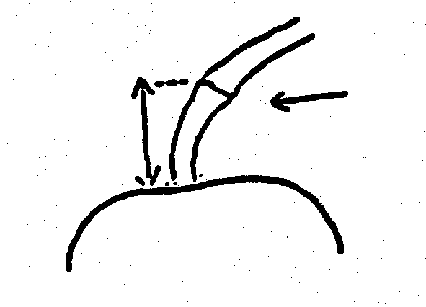
ล. 57 : เฉพาะพันธุ์ที่มีข้อต่อ : ผล : ความยาวก้านผล (Only varieties with peduncle abscission layer present : Pedicel: length)
ข้อต่อ

ล. 38 : ผล : ริ้วสีเขียวของผิวก่อนผลสุก (Fruit: green stripes (before maturity))

ควรบันทึกข้อมูลก่อนระยะสุกแก่ แยกออกจากลักษณะไหล่เขียว

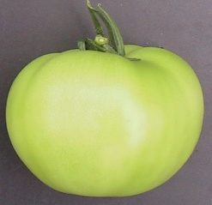 | 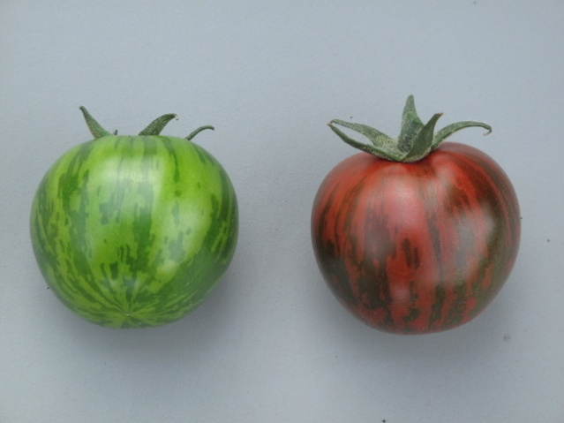
1  ไม่มี | 9  มี
(absent) | (present)

ล. 40 : ผล : สีเขียวของไหล่ผลก่อนผลสุก (Fruit : green shoulder (before maturity))

 | 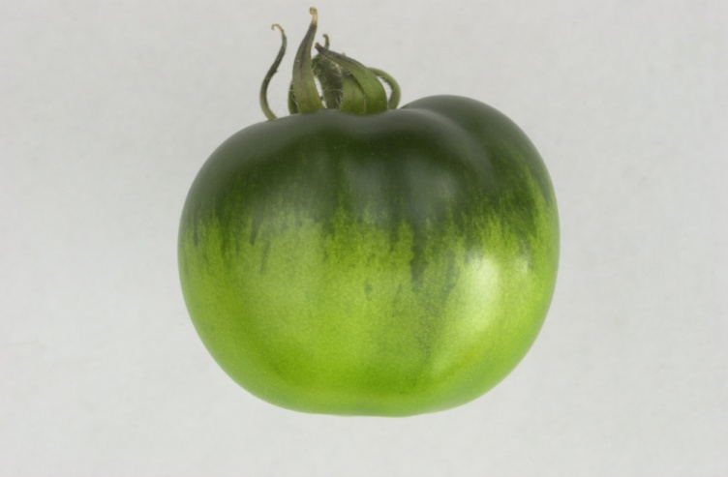
1  ไม่มี | 9  มี
(absent) | (present)

ล. 41 : ผล : พื้นที่ของสีเขียวบนไหล่ผลก่อนผลสุก (Fruit : extent of green shoulder (before maturity))

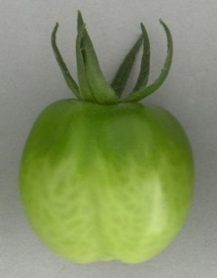  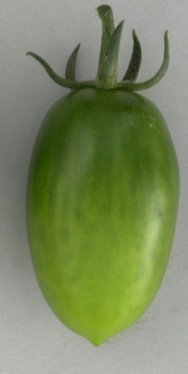  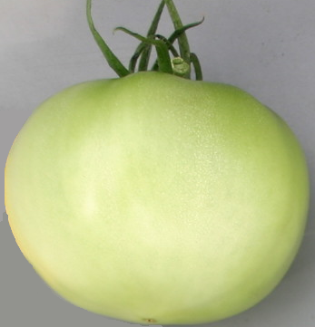 | 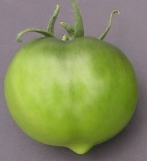
1  เล็กมาก | 3  เล็ก | 5  ปานกลาง | 7  ใหญ่
(very small) | (small) | (medium) | (large)

ล 31 : ผล : รูปร่างก้นผล (Fruit: shape at blossom end)

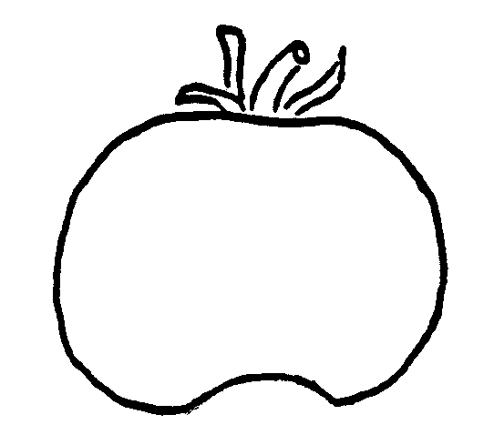 | 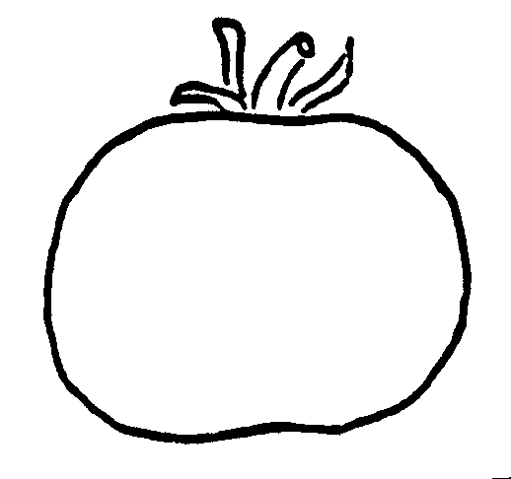 | 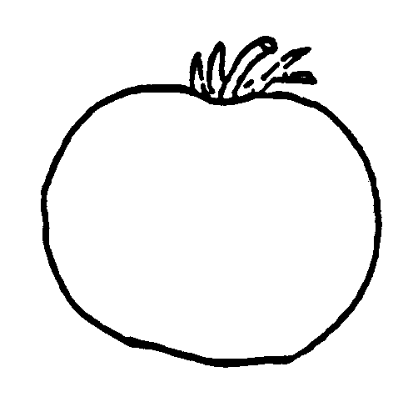 | 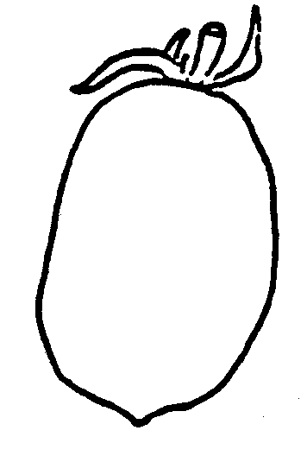 | 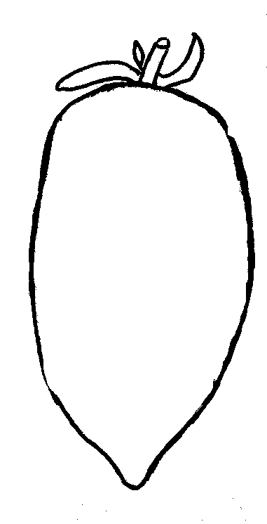
1  เว้า | 2  เว้าและแบน | 3  แบน | 4  แบนและแหลม | 5  แหลม
(indented) | (indented and flat) | (flat) | (flat and pointed) | (pointed)

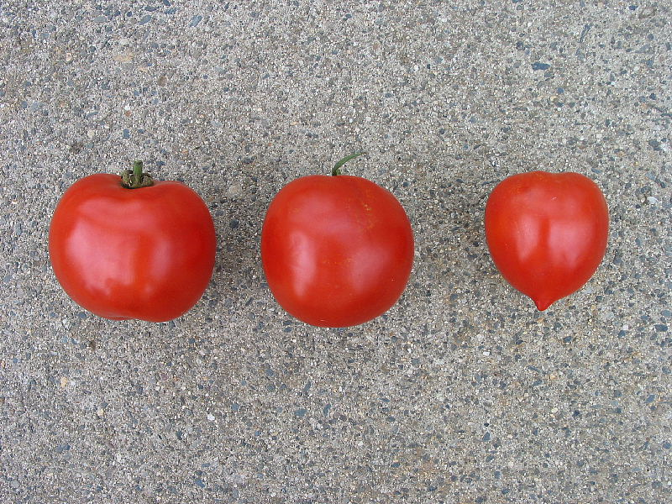
1  เว้า | 3  แบน | 5  แหลม
(indented) | (flat) | (pointed)

9. การประมาณค่าใช้จ่ายและวิธีการชำระค่าใช้จ่ายในการตรวจสอบลักษณะ
9.1 ประมาณการค่าใช้จ่าย ในการตรวจสอบลักษณะประจำพันธุ์พืชที่ขอจดทะเบียนเป็นพันธุ์พืชใหม่

รายการ | จำนวนเงิน (บาท) ที่ปลูกทดสอบในสถานที่ของ
รายการ | กรมวิชาการเกษตร | ผู้ขอจดทะเบียน
- ค่าจ้างเหมาพื้นที่/เตรียมดิน  (ครั้งละ 3,000 x 2 ครั้ง)  - ค่าจ้างเหมาปลูก ดูแลรักษา บันทึกข้อมูลและเก็บเกี่ยว  (1 คน x 3 เดือน x 9,000 บาท) 2 ครั้ง  3. ค่าตรวจสอบของคณะทำงานตรวจสอบภาคสนาม 4 ครั้ง  - ค่าเบี้ยเลี้ยง (240 บาท x 2 คน x 3 วัน) 2 ครั้ง  - ค่าที่พัก (800 บาท x 2 คน x 2 คืน) 2 ครั้ง  ในกรณีที่ต้องพักค้างคืน ให้เพิ่มค่าที่พัก 800 บาท/คืน/คน และค่าเบี้ยเลี้ยงตามจำนวนวันด้วย  - ค่ายานพาหนะ  (น้ำมันเชื้อเพลิง 4 บาท/กิโลเมตร)  4. ค่าวัสดุ  - สารกำจัดวัชพืช โรคพืช แมลงศัตรูพืช  - วัสดุการเกษตร | 6,000  54,000  2,880  6,400  ตามรายจ่ายจริง  2,000  1,500 | 2,880  6,400  ตามรายจ่ายจริง
รวม | 72,780+ค่าพาหนะ | 9,280+ค่าพาหนะ

หมายเหตุ ทั้งนี้ รายละเอียดค่าใช้จ่ายอาจเปลี่ยนแปลงได้ โดยให้เป็นไปตามรายจ่ายจริง
มีระยะตรวจสอบ 2 ครั้ง ดังนี้
1) ระยะแรกปลูก
2) ระยะเก็บเกี่ยว
9.2 วิธีการชำระค่าใช้จ่าย ระยะเวลา จำนวนครั้ง และสถานที่ชำระค่าใช้จ่าย ให้เป็นไปตามที่คณะทำงานตรวจสอบภาคสนามกำหนด

